一、填填看（14小題、每題3分、共42分）
四、合起來、分開來小考試卷
班級 年 班 | 學生姓名： 分數

1. 填填看，合起來是多少？
(1)（ ）和（ ）合起來是（ ）
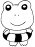
(2)（ ）和（ ）合起來是（ ）
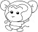
(3)（ ）和（ ）合起來是（ ）
(4)（ ）和（ ）合起來是（ ）


2. (1) (2)
6
4

9

5

(3) (4)
7

1

3

2

3.
(1)（ ）和（ ）合起來是（ ）

(2)（ ）和（ ）合起來是（ ）
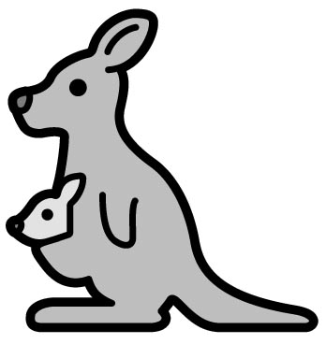
(3)（ ）和（ ）合起來是（ ）
(4)（ ）和（ ）合起來是（ ）
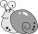

4. 填一填，合起來是多少？
(1) (2)
4
2
4
0

(3) (4)
10
1

8
8

(5) (6)
９
０
4
1

5. 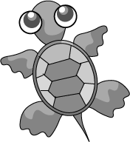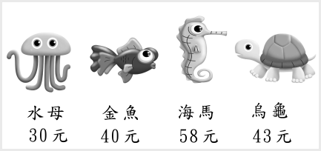
(1)９是（）和（）
(2)５是（）和（）
(3)７是（）和（）
(4)８是（）和（）
(5) 10是( )和( )
(6)４是（）和（）
6. (1) (2)
７
３
和
和
９
６
和
和
(3) (4)
４
３
和
和
和
８
４
和
和
(5) (6)
５
１
和
和
６
２
和
和
(7) (8)
０
和
和
３
０
和
和
7. □內的數字是多少?
●●

●●●●●●●
加
是
(1)
●●●

●●●●●
加
是
(2)
8. (1) (2)
８
６
和
５
２
和

(3) (4)
４
２
和

４
３
和

(5) (6)
９
４
和

１
９
和

9. 看圖填填看。
(1)（ ）和（ ）合起來是（ ）

(2)（ ）和（ ）合起來是（ ）

(3)（ ）和（ ）合起來是（ ）

(4)（ ）和（ ）合起來是（ ）

(5)（ ）和（ ）合起來是（ ）

10. 算算看，再把答案寫在( )中。
(1)買了4枝冰淇淋，吃掉了4枝，還剩下多少枝？剩下( )枝
(2)買橡皮擦5元，鉛筆3元，共花了多少錢？共花了( )元
11. 請在□內寫上另一個數字，使兩個數字相加等於１０
４
７
９
２
12. 哪兩個數字加起來等於9，請用線連連看。
１
５
６
２
４
４
３
７
13. 填填看, 10可以分成多少和多少？
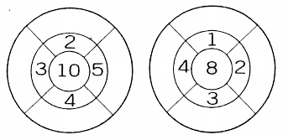
14. 填填看，8可以分成多少和多少？
二、應用題 （3小題、每題3分、共9分）

1. 算一算，填入適當的數字。
(1)冰箱裡有３瓶汽水，又買了４瓶，現在總共有多少瓶？
( )和( )是( )。
(2)池塘裡有４隻鴨子，岸上有５隻鴨子，一共有幾隻鴨子？
( )和( )是( )。
(3)花園裡有紅花６朵，黃花２朵，花園裡共有幾朵花？
( )和( )是( )。共有( )朵。
(4)東邊有２隻蜜蜂，西邊有８隻蜜蜂，共有幾隻蜜蜂？
( )和( )是( )。
2. 算一算，填入適當的數字於下面( )中。
(1)盒子裡有5個紅球，4個黃球，盒子裡面一共有多少個球？
（ ）和（ ）合起來是（ ），共（ ）個球
(2)妹妹有5元，媽媽又給她2元，妹妹現在有多少錢？
（ ）和（ ）合起來是（ ），共（ ）元
(3)爸爸釣了9條熊，放了3條，剩下幾條魚？
9可以分成（ ）和（ ），剩下（ ）條
(4)石頭上有8隻猴子，跑走了3隻，石頭上剩下幾隻猴子？
8可以分成（ ）和（ ），剩下（ ）隻
3.
(1)池塘裡有３隻  青蛙，岸上也有５隻青蛙，合起來共有幾隻青蛙？  （ ）隻和（ ）隻  是（ ）隻 | (2)大樹上有２隻  小鳥，大樹下也有４隻小鳥，共有幾隻小鳥？  （ ）隻和（ ）隻  是（ ）隻
(3)冰箱裡有５瓶  檸檬汽水，媽媽又買２瓶，共有幾瓶？  （ ）瓶和（ ）瓶  是（ ）瓶 | (4)草地上有４隻  白蝴蝶、1隻黃蝴蝶，共有幾隻蝴蝶？  （ ）隻和（ ）隻  是（ ）隻

三、連連看（5小題、每題3分、共15分）

1. 把合起來等於9的連起來：
☆☆☆☆
☆☆☆☆☆☆
☆☆☆
☆☆☆☆☆
☆
●
●
●
●
●
☆☆☆☆☆☆
☆☆☆☆☆☆
☆☆
☆☆☆☆☆
☆☆☆
☆☆☆☆
●
●
●
●
●
2. 
４
７
１
●
●
●
●
５
●
●
●
●
3. 連連看，把合起來是9的兩個數字連起來。
4
5
3
2
1
9
5
7
8
6
4
0
4. 連連看，把合起來是8的兩個數字連起來。
８
４
２
１
３
●
●
●
●
●
●
●
●
●
●
６

７

０

５

４

5. 把合起來等於9的連起來。
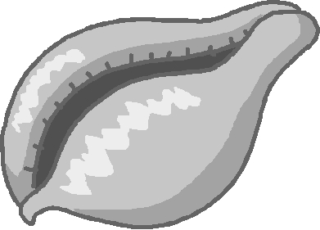
‧
‧
‧
‧
‧
‧
‧
‧
四、畫畫看（4小題、每題3分、共12分）

1. 每片草地有7朵花，不夠的請你把它補畫上去：
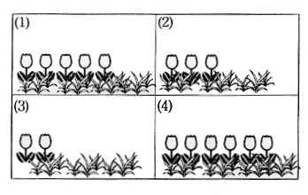
2. 畫畫看。每一盤都要有7個蘋果，不夠的請你把它畫上去。
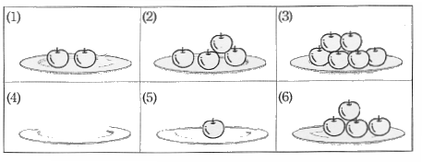
3. 畫畫看，多少和多少合起來是10。
(1) (2)
○○○○○
○○○
(3) (4)
○
○○
(5) (6)
○○○○○○
4. 每棵樹上都有8顆蘋果，不夠的請你把它補畫出來。
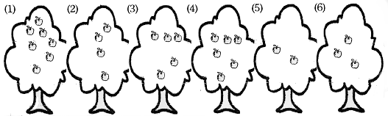
五、做做看（3小題、每題3分、共9分）

1. 分一分，畫上圓圈並寫上數字。
(1)６分成１和（ ）
○
(2)８分成４和（ ）
○○○○
(3)４分成０和（ ）
(4)５分成２和（ ）
○○
2. 分一分，畫上圓圈並寫上數字。
(1)８分成２和（ ）
◇◇◇◇◇
◇◇◇
◇◇
(2)９分成１和（ ）
◇◇◇◇◇
◇◇◇◇
◇
(3)６分成４和（ ）
◇◇◇◇◇
◇
◇◇◇◇
(4)１０分成１０和（ ）
◇◇◇◇◇
◇◇◇◇◇

◇◇◇◇◇◇◇◇◇◇

3. 10是多少和多少合起來的？塗塗看，填填看：(每種分法都要不同)
(1)１和（ ）

(2)（ ）和（ ）

(3)（ ）和（ ）

(4) （ ）和（ ）

(5) （ ）和（ ）

六、算算看（5小題、每題3分、共15分）

1.
(1)（ ）和（ ）合起來是（ ）

(2)（ ）和（ ）合起來是（ ）
(3)（ ）和（ ）合起來是（ ）
(4)（ ）和（ ）合起來是（ ）

2. 數數看，把答案寫在□中。
(1)（ ）分成（ ）和（ ）
○○○○○○○○
○○
(2)（ ）分成（ ）和（ ）
○○○○○○○
○○○○○
(3)（ ）和（ ）合起來是（ ）
○○○
○○○○○○
3. 每一個□內，都有８個甜甜圈，那麼盒子裡的有幾個？
(1) | (2)
(3) | (4)

4. 數一數、填一填：
(1)（ ）和（ ）合起來是（ ）
(2)（ ）和（ ）合起來是（ ）
(3)（ ）和（ ）合起來是（ ）
(4)（ ）和（ ）合起來是（ ）
(5)（ ）和（ ）合起來是（ ）
(6)（ ）和（ ）合起來是（ ）

5. 每一格裡都有１０顆蘋果，把不夠的畫上去：

(1)
(2)

(3)

(4)

